# CAPITULO X – PRUEBAS DE VALIDACION E IMPLANTACION

## Este capítulo corresponde a la quinta iteración, pero dada las características de esta iteración, se la ha denominado “Pruebas de validación e implantación”.

## 10.1 Implantación

Ya que el sistema “CanchasSAAS” es un servicio “Cloud computing” se hizo la búsqueda de un servidor en la nube. El servidor de producción tiene que cumplir con los requerimientos del sistema como: Servidor Apache, MySql, PHP, etc. Y por supuesto, tiene que estar disponible las 24 horas del día por tratarse de un sistema SAAS (Software As A Service) o software como servicio.

### 10.1.1 Servidor de producción

El resultado de la búsqueda fue el siguiente servidor**: BYET Internet Services**, que se puede encontrar en la siguiente url: <https://byet.host/>.

Según la página principal, “BYET Internet Services” es: “Proveedores de hospedaje gratuito, revendedor de alojamiento gratuito y exclusivo alojamiento a través de nuestra empresa matriz iFastNet, con más de 10 años de experiencia ofreciendo servicios de alojamiento y más de un millón de clientes web, que está seguro de disfrutar de su estancia con nosotros! Proporcionamos asistencia gratuita en todos nuestros servicios y estamos orgullosos de la calidad del servicio”.

### 10.1.2 Características del servidor de producción

Para poder implantar el sistema, primero se debe crear una cuenta en BYET Internet Services. Una vez creada la cuenta, BYET ofrece las siguientes capacidades a la cuenta.

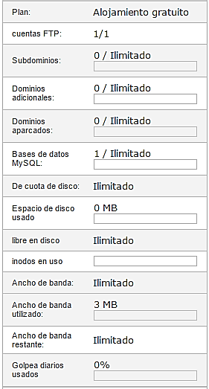

*Figura 10.1: Capacidades del servidor de producción para la cuenta en BYET (Elaboración propia, 2016)*

Las características y herramientas instaladas que tiene la cuenta en BYET, se muestran en la tabla 10.1.

|  |  |
| --- | --- |
| Versión de Apache | 2.2.15 |
| Versión de PHP | 5.4.25 |
| Versión de MySql | 5.6.13 |
| Sistema Operativo | Linux |
| Versión de Kernel | 3.2.40 |
| Disponible | 24 horas, 7 días de la semana |
| Arquitectura | i686 |

*Tabla 10.1: Características del servidor de producción (Elaboración propia, 2016)*

Las credenciales para el acceso a la base de datos, servidor FTP, etc. se muestra en la tabla 10.2. Uno de los datos importantes es el dominio principal.

|  |  |
| --- | --- |
| Dominio principal | http://canchas.byethost7.com/complejoapp |
| FTP nombre del host | ftp.byethost7.com |
| FTP nombre del usuario | b7_16810142 |
| MySql nombre del host | sql208.byethost7.com |
| MySql nombre del usuario | b7_16810142 |
| Volumen de alojamiento | vol2_8 |
| Inicio Directorio | /home/vol2_8/byethost7.com/b7_16810142 |

*Tabla 10.2: Información sobre la cuenta en BYET Internet Services (Elaboración propia, 2016)*

### 10.1.3 Herramienta para el desplegado de la aplicación

La herramienta usada para el desplegado de la aplicación al servidor de producción es: “FileZila Client“. Esta herramienta permite hacer una conexión al servidor de producción y cargar todos los archivos que necesita el sistema. FileZila Client cuenta con una interfaz de usuario para el fácil uso del software.

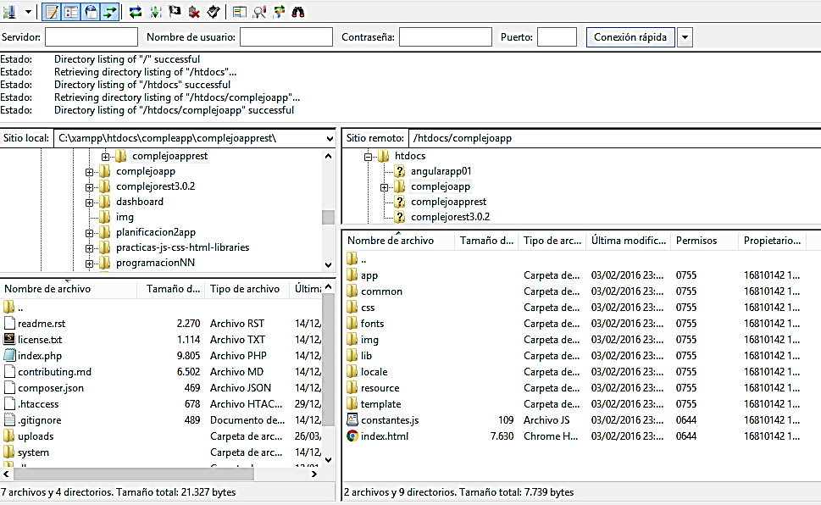

*Figura 10.2: Interfaz de FileZila Client (Elaboración propia, 2016)*

## 10.2 Pruebas de validación

Posterior a la implantación se realizaron las pruebas de validación mediante cuestionarios.

Los cuestionarios que se muestran en las siguientes tablas han sido aplicados a los usuarios finales del sistema.

Rodee, por favor, los números que reflejan de forma más apropiada sus impresiones sobre el uso de este sistema. NA= No Aplicable. Hay espacio disponible en la última página para sus comentarios escritos.

### 10.2.1 Reacciones globales del usuario

|  |  |  |  |  |  |  |  |  |  |
| --- | --- | --- | --- | --- | --- | --- | --- | --- | --- |
| 3.1 Reacciones globales al sistema | | | | | | | | | |
| Terrible Maravilloso | | | | | | | | | |
| 1 | 2 | 3 | 4 | 5 | 6 | 7 | 8 | 9 | NA |
| Frustrante Satisfactorio | | | | | | | | | |
| 1 | 2 | 3 | 4 | 5 | 6 | 7 | 8 | 9 | NA |
| Aburrido Estimulante | | | | | | | | | |
| 1 | 2 | 3 | 4 | 5 | 6 | 7 | 8 | 9 | NA |
| Difícil Fácil | | | | | | | | | |
| 1 | 2 | 3 | 4 | 5 | 6 | 7 | 8 | 9 | NA |
| Potencia inadecuada Potencia adecuada | | | | | | | | | |
| 1 | 2 | 3 | 4 | 5 | 6 | 7 | 8 | 9 | NA |
| Rígido Flexible | | | | | | | | | |
| 1 | 2 | 3 | 4 | 5 | 6 | 7 | 8 | 9 | NA |

### 10.2.2 Estructura de la interfaz de usuario

|  |  |  |  |  |  |  |  |  |  |
| --- | --- | --- | --- | --- | --- | --- | --- | --- | --- |
| 3.1 Reacciones globales al sistema | | | | | | | | | |
| Terrible Maravilloso | | | | | | | | | |
| 1 | 2 | 3 | 4 | 5 | 6 | 7 | 8 | 9 | NA |
| Frustrante Satisfactorio | | | | | | | | | |
| 1 | 2 | 3 | 4 | 5 | 6 | 7 | 8 | 9 | NA |
| Aburrido Estimulante | | | | | | | | | |
| 1 | 2 | 3 | 4 | 5 | 6 | 7 | 8 | 9 | NA |
| Difícil Fácil | | | | | | | | | |
| 1 | 2 | 3 | 4 | 5 | 6 | 7 | 8 | 9 | NA |
| Potencia inadecuada Potencia adecuada | | | | | | | | | |
| 1 | 2 | 3 | 4 | 5 | 6 | 7 | 8 | 9 | NA |
| Rígido Flexible | | | | | | | | | |
| 1 | 2 | 3 | 4 | 5 | 6 | 7 | 8 | 9 | NA |

### 10.2.3 Información del sistema

|  |  |  |  |  |  |  |  |  |  |
| --- | --- | --- | --- | --- | --- | --- | --- | --- | --- |
| 5.1. Uso de términos a través del sistema | | | | | | | | | |
| Inconsistente Consistente | | | | | | | | | |
| 1 | 2 | 3 | 4 | 5 | 6 | 7 | 8 | 9 | NA |
| 5.2. ¿Se relaciona la terminología de forma apropiada con el trabajo que se realiza? | | | | | | | | | |
| No relacionado Muy bien relacionado | | | | | | | | | |
| 1 | 2 | 3 | 4 | 5 | 6 | 7 | 8 | 9 | NA |
| 5.3. Mensajes que aparecen en pantalla | | | | | | | | | |
| Inconsistente Consistente | | | | | | | | | |
| 1 | 2 | 3 | 4 | 5 | 6 | 7 | 8 | 9 | NA |
| 5.4. Mensajes que aparecen en pantalla | | | | | | | | | |
| Confuso Claro | | | | | | | | | |
| 1 | 2 | 3 | 4 | 5 | 6 | 7 | 8 | 9 | NA |
| 5.5 ¿Le mantiene informado el sistema sobre lo que está ocurriendo? | | | | | | | | | |
| Nunca Siempre | | | | | | | | | |
| 1 | 2 | 3 | 4 | 5 | 6 | 7 | 8 | 9 | NA |
| 5.6 Mensajes de error | | | | | | | | | |
| No son de ayuda Son de ayuda | | | | | | | | | |
| 1 | 2 | 3 | 4 | 5 | 6 | 7 | 8 | 9 | NA |

### 10.2.4 Aprendizaje

|  |  |  |  |  |  |  |  |  |  |
| --- | --- | --- | --- | --- | --- | --- | --- | --- | --- |
| 6.4. Mensajes que aparecen en pantalla | | | | | | | | | |
| Nunca Siempre | | | | | | | | | |
| 1 | 2 | 3 | 4 | 5 | 6 | 7 | 8 | 9 | NA |
| 6.5 ¿Le mantiene informado el sistema sobre lo que está ocurriendo? | | | | | | | | | |
| Confuso Claro | | | | | | | | | |
| 1 | 2 | 3 | 4 | 5 | 6 | 7 | 8 | 9 | NA |
| 6.6 Mensajes de error | | | | | | | | | |
| Confuso Claro | | | | | | | | | |
| 1 | 2 | 3 | 4 | 5 | 6 | 7 | 8 | 9 | NA |

### 10.2.5 Capacidad del Sistema

|  |  |  |  |  |  |  |  |  |  |
| --- | --- | --- | --- | --- | --- | --- | --- | --- | --- |
| 7.1. Velocidad del sistema | | | | | | | | | |
| Demasiado lento Demasiado rápido | | | | | | | | | |
| 1 | 2 | 3 | 4 | 5 | 6 | 7 | 8 | 9 | NA |
| 7.2 ¿En qué medida es fiable el sistema? | | | | | | | | | |
| Nada fiable Muy fiable | | | | | | | | | |
| 1 | 2 | 3 | 4 | 5 | 6 | 7 | 8 | 9 | NA |
| 7.3. El sistema tiende a ser | | | | | | | | | |
| Ruidoso Silencioso | | | | | | | | | |
| 1 | 2 | 3 | 4 | 5 | 6 | 7 | 8 | 9 | NA |
| 7.4. Corrección de errores | | | | | | | | | |
| Difícil Sencillo | | | | | | | | | |
| 1 | 2 | 3 | 4 | 5 | 6 | 7 | 8 | 9 | NA |
| 7.5. ¿Se tienen en cuenta las necesidades tanto de usuario experimentados como inexperimentados? | | | | | | | | | |
| Nunca Siempre | | | | | | | | | |
| 1 | 2 | 3 | 4 | 5 | 6 | 7 | 8 | 9 | NA |